承 認 書

產品型號.：

客戶名稱：

客戶審核：

授權簽字/蓋章 日期：

地址:
廣東省惠州市小金口镇小铁区骆坑村（第四工业区）
電話：0752-7213069/7213070
傳真：0752-7213065

製作：
審核：
日期：

電氣特性（25°C）
Model |  |  | V_{max} |  |  | Maximum Time |  | Resistance
Model | I_{hold} | Itrip | Interrupt | I_{max} | P_{d} | To Trip
Model | (A) | (A) | (Vrms) | (A) | Typ. | Current | Time | Ri_{min.} | Ri_{max.} | R1_{max}
Model |  |  |  |  | (W) | (A) | (Sec) | (Ω) | (Ω) | (Ω)
250R020 | 0.020 | 0.040 | 250 | 3.0 | 0.70 | 0.1 | 10 | 80 | 180 | 260
250R030 | 0.030 | 0.060 | 250 | 3.0 | 1.0 | 0.15 | 0.4 | 40.0 | 90.0 | 140
250R050 | 0.050 | 0.12 | 250 | 3.0 | 1.0 | 0.35 | 3.00 | 18.5 | 31.0 | 46.5
250R060 | 0.060 | 0.120 | 250 | 3.0 | 1.0 | 0.30 | 0.5 | 22.0 | 32.0 | 48.0
250R080 | 0.080 | 0.160 | 250 | 3.0 | 1.00 | 0.40 | 3.00 | 7.4 | 18.0 | 33.0
250R090 | 0.090 | 0.18 | 250 | 3.0 | 1.00 | 0.45 | 3.00 | 10.0 | 20.0 | 30.0
250R110 | 0.110 | 0.22 | 250 | 3.0 | 1.00 | 1.00 | 3.00 | 5.0 | 12.0 | 18.0
250R120 | 0.120 | 0.240 | 250 | 3.0 | 1.00 | 1.00 | 1.50 | 4.5 | 10.0 | 16.0
250R145 | 0.145 | 0.290 | 250 | 3.0 | 1.00 | 1.00 | 3.0 | 3.0 | 7.0 | 12.0
250R180 | 0.18 | 0.50 | 250 | 10.0 | 1.0 | 0.90 | 15.0 | 0.80 | 2.0 | 3.0
250R200 | 0.20 | 0.40 | 250 | 10.0 | 1.5 | 1.00 | 15.0 | 1.50 | 3.0 | 5.0
250R300 | 0.30 | 0.60 | 250 | 10.0 | 1.5 | 1.50 | 1.50 | 1.0 | 2.4 | 1.9
250R400 | 0.40 | 0.80 | 250 | 10.0 | 2.5 | 2.00 | 10.0 | 0.75 | 1.10 | 1.7
250R500 | 0.50 | 1.00 | 250 | 10.0 | 2.5 | 2.50 | 1.50 | 0.5 | 0.8 | 1.2
250R600 | 0.60 | 1.20 | 250 | 10.0 | 3.00 | 3.0 | 10.0 | 0.50 | 0.75 | 1.2
250R800 | 0.80 | 1.60 | 250 | 10.0 | 3.5 | 4.0 | 8.00 | 0.45 | 0.70 | 1.1
250R1000 | 1.00 | 2.00 | 250 | 10.0 | 4.0 | 5.0 | 10.0 | 0.28 | 0.45 | 0.7
250R1200 | 1.200 | 2.400 | 250 | 10.0 | 5.00 | 6.00 | 10.0 | 0.25 | 0.30 | 0.50

V max = 元件在額定電流下能承受的最大電壓.
I max =元件在額定電壓下能承受的最大電流.
I hold = 在25℃靜止空氣環境中,產品不動作的最大電流.
I trip = 在25℃靜止空氣環境中,最小動作電流.
Pd =在25℃靜止空氣環境中,產品動作狀態下的消耗功率.
Ri min/max =25℃溫度條件下的初始阻值(焊接前).
R1max = 25℃溫度條件下,焊接一小時後的最大阻值.
注意 : 超出指定額定值的操作，可能會導致損傷和可能產生電弧和火焰.

環境規範
測試 |  |  |  | 條件 |  |  |  | 電阻變化
被動老化 |  |  |  | +85°C, 1000 hrs. |  |  |  | ±5% typical
溫度老化 |  |  |  | +85°C, 85% R.H. , 168 H |  |  |  | ±5% typical
冷熱衝擊 |  |  |  | +85°C to -40°C,20 times |  |  |  | ±33% typical
抗溶劑 |  |  |  | MIL-STD-202,方法 215 |  |  |  | 电阻不變化
振動 |  |  |  | MIL-STD-202,方法 201 |  |  |  | 电阻不變化
操作條件環境： - 40 °C~+85°C
在跳閘狀態下產品的表面最高溫度為125°C

安規認證及環保檢測
代理 | 檔號 |  | 規則 | 標準
UL | pending |  |  | 2011/65/EU
TUV | pending |  |  | EN14582

環境溫度與工作電流關係特性圖
在25℃跳閘保護時間曲線表
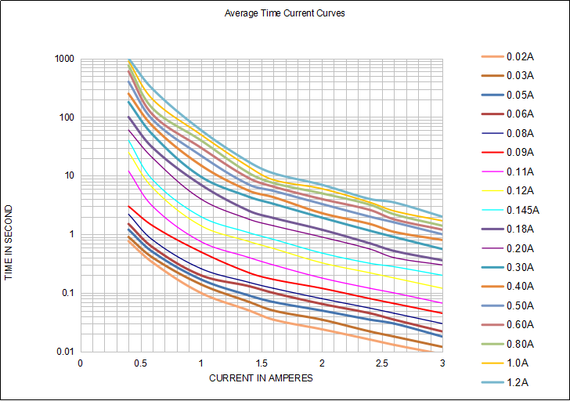

PPTC在不同環境溫度下的保持電流（I hold)值

型號 | 最高環境溫度和保持電流
型號 | -40°C | -20°C | 0°C | 25°C | 40°C | 50°C | 60°C | 70°C | 85°C
250R020 | 0.030 | 0.027 | 0.024 | 0.020 | 0.017 | 0.015 | 0.013 | 0. 011 | 0.008
250R030 | 0.047 | 0.04 | 0.036 | 0.030 | 0.024 | 0.022 | 0.019 | 0.016 | 0.012
250R050 | 0.079 | 0.69 | 0.060 | 0.050 | 0.041 | 0.036 | 0.032 | 0.027 | 0.020
250R060 | 0.101 | 0.089 | 0.077 | 0.060 | 0.052 | 0.047 | 0.041 | 0.035 | 0.026
250R080 | 0.124 | 0.110 | 0.095 | 0.080 | 0.066 | 0.059 | 0.051 | 0.044 | 0.033
250R090 | 0.140 | 0.124 | 0.107 | 0.090 | 0.074 | 0.066 | 0.057 | 0.050 | 0.037
250R110 | 0.171 | 0.151 | 0.131 | 0.110 | 0.091 | 0.081 | 0.071 | 0.061 | 0.046
250R120 | 0.186 | 0.165 | 0.143 | 0.120 | 0.099 | 0.088 | 0.077 | 0.066 | 0.050
250R145 | 0.225 | 0.199 | 0.172 | 0.145 | 0.119 | 0.106 | 0.093 | 0.080 | 0.060
250R180 | 0.279 | 0.247 | 0.213 | 0.180 | 0.147 | 0.131 | 0.115 | 0.099 | 0.074
250R200 | 0.295 | 0.267 | 0.24 | 0.20 | 0.175 | 0.160 | 0.141 | 0.1266 | 0.094
250R300 | 0.44 | 0.400 | 0.360 | 0.30 | 0.260 | 0.240 | 0.210 | 0.190 | 0.140
250R400 | 0.59 | 0.53 | 0.48 | 0.40 | 0.35 | 0.32 | 0.28 | 0.250 | 0.200
250R500 | 0.73 | 0.66 | 0.60 | 0.50 | 0.44 | 0.40 | 0.360 | 0.31 | 0.24
250R600 | .0.87 | 0.80 | 0.71 | 0.60 | 0.52 | 0.47 | 0.42 | 0.37 | 0.28
250R800 | 1.17 | 0.108 | 0.97 | 0.80 | 0.700 | 0.64 | 0.560 | 0.52 | 0.37
250R1000 | 1.47 | 1.33 | 1.21 | 1.00 | 0.87 | 0.80 | 0.70 | 0.62 | 0.46
250R1200 | 1.76 | 1.60 | 1.45 | 1.20 | 1.05 | 0.95 | 0.85 | 0.76 | 0.56

產品過爐焊接參數
時間
TP 260

100

25
浸錫
最大5秒鐘
温度(°C)
冷卻

預熱
最小1分鐘

波峰焊資訊
預加熱區 | 溫度最大爬升率不超過 4℃/Sec.
浸錫 | 最大焊錫溫度不應超過 260℃
降溫冷卻 | 通過自然對流的空氣冷卻.
◎規格如有變更，不另行通知.

產品尺寸規格(mm.)
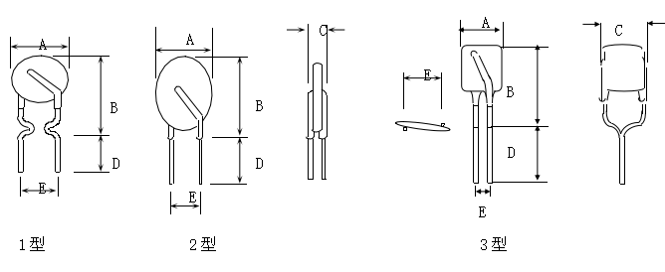
R= Trademark
R250
120
XXXY

250 = Radial type 250 V
120 = 0.12A hold current
XXX=日期

Y=代碼

Model | A | B | C | D | E | Lead
Model | Max. | Max. | Max. | Min. | Typ. | Style | 直径 （ф）
250R020 | 6.8 | 9.5 | 4.2 | 7.6 | 5.1 | 2 | 0.5
250R030 | 5.8 | 9.9 | 4.2 | 7.6 | 5.1 | 1 | 0.5
250R050 | 6.8 | 9.5 | 4.2 | 7.6 | 5.1 | 2 | 0.5
250R060 | 5.8 | 9.9 | 4.2 | 7.6 | 5.1 | 1 | 0.5
250R080 | 7.6 | 10.1 | 4.2 | 7.6 | 5.1 | 2 | 0.5
250R090 | 5.8 | 9.9 | 4.2 | 7.6 | 5.1 | 1 | 0.6
250R110 | 7.8 | 12.0 | 4.2 | 7.6 | 5.1 | 3 | 0.6
250R120 | 7.8 | 12.0 | 4.2 | 7.6 | 5.1 | 3 | 0.6
250R145 | 9.0 | 14.0 | 4.2 | 7.6 | 5.1 | 3 | 0.6
250R180 | 9.0 | 13.0 | 3.5 | 7.6 | 5.1 | 1 | 0.60
250R200 | 9.0 | 13.0 | 3.5 | 7.6 | 5.1 | 1 | 0.60
250R300 | 9.0 | 13.0 | 3.5 | 7.6 | 5.1 | 1 | 0.60
250R400 | 9.5 | 16.0 | 3.5 | 7.6 | 5.1 | 1 | 0.60
250R500 | 11.0 | 15.8 | 3.5 | 7.6 | 5.1 | 2 | 0.80
250R600 | 11.0 | 15.8 | 3.5 | 7.6 | 5.1 | 2 | 0.80
250R800 | 11.0 | 15.8 | 3.5 | 7.6 | 5.1 | 2 | 0.80
250R1000 | 14.0 | 19.1 | 3.5 | 7.6 | 5.1 | 2 | 0.80
250R1200 | 16.5 | 20.0 | 3.5 | 7.6 | 5.1 | 2 | 0.8

引線可焊性 : MIL-STD-202, 方法 208E
產品 : 產品標籤標有標誌，額定電流，額定電壓和日期代碼。
包裝數量

250 | 1200 | U | Model | Reel Q'ty | Bag Q'ty
Radial type | Hold | U= Bulk | 250R030~250R1200 | - | 500
250V | Current(A)  1.2A | packaged |  | -

磁带和卷轴包装每eia468-b标准。

